

**大四班一日生活**

11月28日

、月日

* **出勤情况**

今天来园24人，4人请假。丁曼婷、王知霖、黄梓宸、许诺言、冯欣、王楷博、阴少帅小朋友事假。

集体活动

游戏分享交流

今天游戏分享交流水墨画和益智游戏。水墨画是投放在美工区的游戏，以国画的形式利用毛笔、颜料进行创作。国画绘画中重点是使用毛笔的坐姿、握笔的规范性，以及绘画方法。

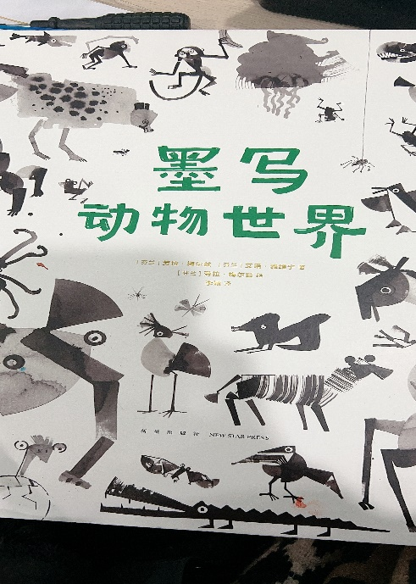

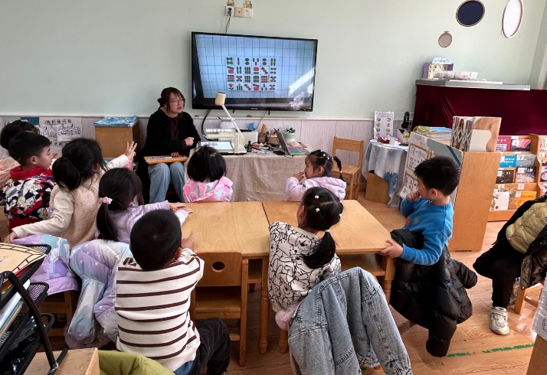

王诺婉、王若鑫、王秋瑶、胡奕可、蒋翊晗、张奕涵、刘锦宥、徐梓赫、郑书韵、杨易、徐佳伊、郑书韵、李慕妍、李璟睿、魏锦宸、章昕媛、申晓文、徐筱晞、谭沁、周艺天、吴文欣、张悦威、谌睿、宗韫玉、梁峻晰、徐诺等小朋友们在分享交流中认真倾听，保持一个良好的倾听习惯。

户外游戏

上午，孩子们进行了练习跳绳，他们努力地坚持练习跳绳地甩绳、双脚并拢跳及连续跳地要点。

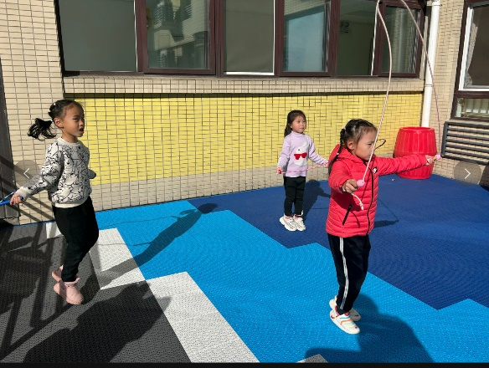

区域游戏

上午，孩子们根据自己的兴趣选择区域进行游戏。

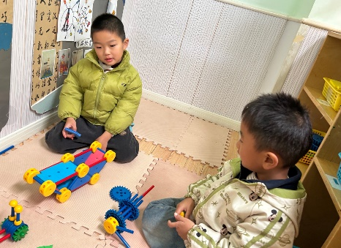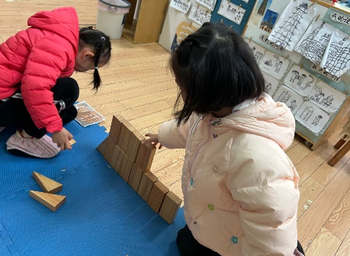

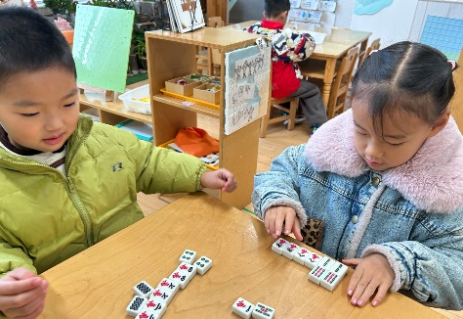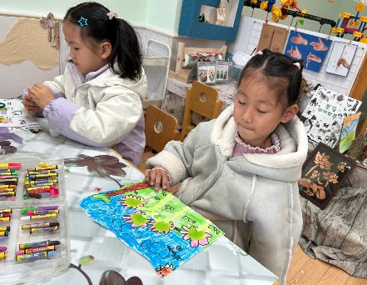

本周食谱

今天是周四，食谱如下。

